Câu 31: [0D4-1.5-3] (THPT MINH CHÂU HƯNG YÊN NĂM 2018 – 2019) Cho . Giá trị nhỏ nhất của biểu thức bằng
A. B. C. D.
Lời giải
Chọn D
Áp dụng bất đẳng thức Cauchy ta có
Dấu “=” xảy ra khi
Vậy giá trị nhỏ nhất của biểu thức .
Câu 5: [0D4-5.2-3] (KTNL GIA BÌNH NĂM 2018-2019) Tìm các giá trị của để biểu thức
A. B. C. D.
Lời giải
Chọn B
Ta có
Câu 14: [0D4-5.4-3] (TRƯỜNG THPT LƯƠNG TÀI SỐ 2 NĂM 2018-2019) Tập nghiệm của bất phương trình có tất cả bao nhiêu số nguyên?
A. Vô số. B. 4. C. 2. D. 3
Lời giải
Chọn C
TH1: .
So với điều kiện ta có .
TH2:
So với điều kiện ta có
Vậy tập nghiệm của bất phương trình là .
Nghiệm nguyên là .
Câu 46: [0D4-5.6-3] (TRƯỜNG THPT LƯƠNG TÀI SỐ 2 NĂM 2018-2019) Giải bất phương trình ta được tập nghiệm T là
A. B.
C. D.
Lời giải
Chọn D
Điều kiện .
Với điều kiện trên, ta có
Kết hợp với điều kiện suy ra bất phương trình có tập nghiệm là .
Câu 44. [0D4-4.3-3] Trong một cuộc thi pha chế, mỗi đội chơi được sử dụng tối đa gam hương liệu, lít nước và gam đường để pha chế nước ngọt loại và nước ngọt loại . Để pha chế lít nước ngọt loại cần gam đường, lít nước và gam hương liệu. Để pha chế lít nước ngọt loại cần gam đường, lít nước và gam hương liệu. Mỗi lít nước ngọt loại được điểm thưởng, mỗi lít nước ngọt loại được điểm thưởng. Hỏi số điểm thưởng cao nhất có thể của mỗi đội trong cuộc thi là bao nhiêu?
A. . B. . C. . D. .
Lời giải
Chọn C
Gọi số lít nước ngọt loại là và số lít nước ngọt loại là . Khi đó ta có hệ điều kiện về vật liệu ban đầu mà mỗi đội được cung cấp: (*)
Điểm thưởng đạt được:
Bài toán đưa về tìm giá trị lớn nhất của biểu thức trong miền được cho bởi hệ điều kiện (*)
Biến đổi biểu thức đây là họ đường thẳng trong hệ tọa độ . Miền được xác định trong hình vẽ bên dưới:
x
y
O
5
6
9
4
3
6
7
9
Δ_{(P)}
A
Giá trị lớn nhất của ứng với đường thẳng đi qua điểm , suy ra:
.
Câu 42. [0D4-2.2-3] (THPT YÊN PHONG SỐ 1 BẮC NINH NĂM 2018-2019 LẦN 01) Tìm tất cả các giá trị của để bất phương trình thỏa mãn với mọi
A. . B. không tồn tại C. . D.
Lời giải
Chọn C
.
Ta có: .
nên .
Câu 42: [0D4-1.2-3] (ĐỀ THI THỬ LỚP 11 TRƯỜNG THPT YÊN PHONG LẦN 1 NĂM 2018 - 2019) Cho hai số thực thỏa mãn . Tập giá trị của biểu thức là đoạn . Khi đó bằng
A. B. C. D.
Lời giải
Chọn C
Ta có .
do .
Khi đó .
Câu 34: [0D4-2.3-3] Tập nghiệm của bất phương trình là:
A. B. C. D.
Lời giải
Chọn D
Ta có:
Nếu
. Kết hợp đk ta có
Nếu
. Kết hợp đk ta có
Vậy nghiệm bất phương trình là . Đáp án D
Câu 35: Hệ số góc của tiếp tuyến tại của đồ thị hàm số là
A. B. C. D.
Lời giải
Chọn C
Ta có . Hệ số góc tại là
Câu 36: Cho hàm số . Xét hai điểm phân biệt của đồ thị mà tiếp tuyến tại và song song. Biết rằng đường thẳng đi qua. Phương trình của là
A. B. C. D.
Lời giải
Chọn D
Do hai tiếp tuyến tại và song song nhau, nên đường thẳng qua và cũng qua điểm uốn của đồ thị hàm số
Điểm uốn
Phương trình đường thẳng có VTPT là và qua có phương trình
Câu 44: [0D4-1.5-3] (CHUYÊN KHTN LẦN 2 NĂM 2018-2019) Cho hai số thực thỏa mãn . Đặt . Khẳng định nào sau đây đúng?
A. không có giá trị nhỏ nhất. B. không có giá trị lớn nhất.
C. Giá trị nhỏ nhất của là . D. Giá trị lớn nhất của là 1.
Lời giải
Vì nên đặt , .
Khi đó:
Phương trình (*) có nghiệm
Vậy giá trị nhỏ nhất của là . Luôn tồn tại t để dấu “=” xảy ra, hay tồn tại để .
Câu 27. [0D4-1.5-3] (CHUYÊN LAM SƠN THANH HÓA LẦN 2 NĂM 2018-2019) Cho các số thực thay đổi luôn thỏa mãn và . Giá trị nhỏ nhất của biểu thức là
A. . B. . C. . D. .
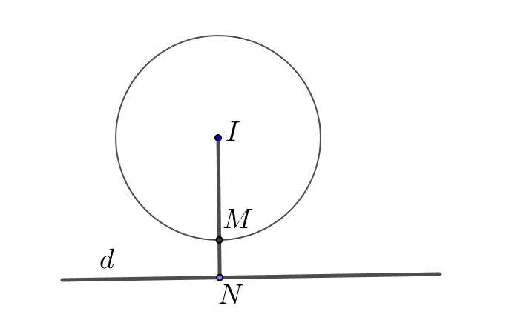
Gọi , . Từ giả thiết suy ra điểm thuộc đường tròn tâm , bán kính .
Từ giả thiết suy ra điểm thuộc đường thẳng .
Ta có đường thẳng không cắt đường tròn.
Vậy .
Câu 34: [0D4-5.5-3] (CHUYÊN NGUYỄN TRÃI HẢI DƯƠNG NĂM 2018-2019 LẦN 01) Tập nghiệm của bất phương trình là
A. . B. .
C. . D. .
Lời giải
Ta có .
Đặt , với .
(1) trở thành (Không thỏa mãn).
(2) trở thành .
Với , ta có .
Vậy tập nghiệm của bất phương trình là .

